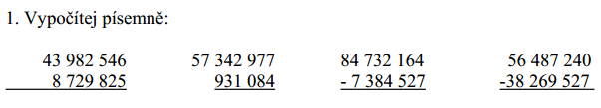

2.) Vypočítej slovní úlohu.
_________________________________________________________________________________________________________________________________________________________________________________________________________________________________

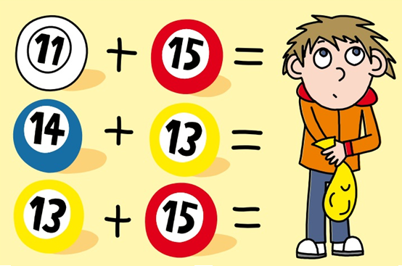
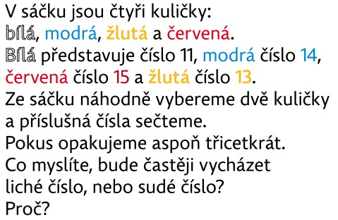
3.)

4.) Narýsuj pomocí kružítka rovnostranný trojúhelník KLM o délce strany 45 mm.

5.) Narýsuj pravoúhlý trojúhelník ABC. |AB|= 5 cm, |CA| = 7 cm. Změř a zapiš délku úsečky BC.

30. Týdenní DÚ na 27.3. Jméno:________________________
- Doplň správné tvary sloves v minulém čase a celý text přepiš.
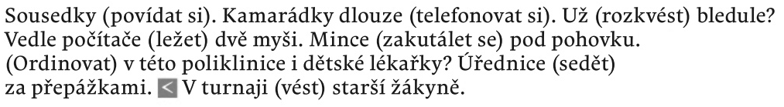

______________________________________________________________________________________________________________________________________________________________________________________________________________________________________________________________________________________________________________________________________________________________________________________________________________________________________________________________________________________________________________________________________________________
2.) Vyber správnou variantu.
Do třídy (přibil/přibyl) nový žák. Na talíři (zbil/zbyl) jeden knedlík. Jednou bych chtěl (mít/mýt) velký dům. Včelky sbírají (pil/pyl). Na kraji města stála nádherná (vila/vyla). V létě jsem (bila/byla) u babičky na venkově. Chleba jsem namazal (sírovou/sýrovou) pomazánkou. V dálce se (blízká/blýská).
3.) Uč ČJ 105/22
_____________________________________________________________________________________________________________________________________________________________________________________________________________________________________________________________________________________________________________________________________________________________________________________________________________________________________________________________
4.) Vypiš z textu 5 sloves a urči slovesné kategorie. Vypiš z textu 5 podst. jmen a urči mluvnické kategorie.
Bydlení v kamionu nesmí být žádná nouzovka. Vždyť řidič bývá na cestě několik dní, týden nebo i déle. Součástí jeho práce je také pravidelný odpočinek a k tomu musí být interiér kabiny uzpůsoben. Nesmí chybět pohodlná postel, televizor či jednoduchá kuchyňka. Sedadlo spolujezdce lze otáčet a využívat jej jako křesílko v malém obývacím pokoji.
__________________________________________________________________________________________________________________________________________________________________________________________________________________________________________________________________________________________________________________________________________________________________________________________________________________________________________________________________________________________________________________________________________________________________________________________________________________________________________________________________________________________________________________________________________________________________________________________________________________________________________________________________________________________________________________________

